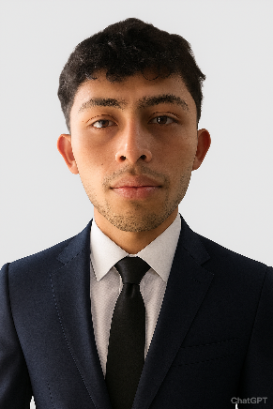
1

RUBIEL RODRIGUEZ RODRIGUEZ
Cedula de Ciudadania: 1.110.116.548 de Yopal (Casanare) Dirección de Residencia: carrera 87B#53a sur-04 Telefono: 3006906124
Correo: rubiel.tads@gmail.com

PERFIL PROFESIONAL

Soy una persona responsable, dinámica con aspiraciones, deseos de superación y metas basadas en el logro de objetivos; aprendo con rapidez y me intereso por cumplir de manera adecuada con la puntualidad, honestidad y responsabilidad en las distintas actividades que realizo.

Dispuesto a cumplir con las distintas funciones, obligaciones y normas laborales que tengas establecidas, me presento con gran entusiasmo ante su entidad, y así formar parte del cumplimiento y metas planteadas en vuestra misión.

1

FORMACIÓN I.E Braulio González
Central Yopal Casanare 2022

S.E.N.A Bogota D.c
Tecnologo en Analisis y Desarrollo de software
Actualmente

REFERENCIAS PERSONALES Acisclo Torres
Empleado 321 265 0732

Johanna Velásquez Jimenez Empleada
320 255 43 84

REFERENCIAS FAMILIARES Jessica Rodriguez
empleada
319 715 71 32

Leidy Rodriguez empleada
314 378 61 18

REFERENCIAS LABORALES

THOMAS MTI
AV 68 #10-5
(octubre de 2025 hasta enero de 2026)
Cargo: Auxiliar Bodega / Gestión Documental

Ocupación: Búsqueda y recuperación de archivos físicos y digitales, Inserción, cargue y actualización de documentos en plataformas internas. Organización y clasificación documental, Manejo de información bancaria bajo protocolos de confidencialidad. Digitalización y control documental para consulta y conservación.
Además, gestión y manejo de bodega, recepción, cargue y descargue de mercancía, y apoyo en control básico de inventarios.

INVERSIONES Y OPERACIONES COMERCIALES DEL SUR S.A
Supertiendas y Droguerias Olimpica S.A Punto de Venta Perdomo
NIT: 900249144-7
Carrera 54 # 59-67
(Mayo de 2023 hasta Diciembre de 2024)

Ocupación: Implementación de planimetrías y modulación de (víveres, aseo hogar y personal) surtido y rotación de la mercancía, verificación de fechas, actualización de precios, supervisión de las ofertas vigentes del punto de venta, atención de servicio al cliente, cajero, recaudo de Tarjeta de Crédito Banco Serfinanza, manejo corresponsal Bancolombia. Además gestión y manejo de bodega, recepción, cargue y descargue de mercancía, y apoyo en control básico de inventarios.
Teléfono: 360 25 02 - 360 25 03 – 418 18 00 Ex 907-882

RESTAURANTE DOÑA BARBARA
Yopal Casanare
(Abril de 2022 hasta Abril de 2023)

Ocupacion: registro y control de la producción, reporte de incidencias, control de calidad, comprobación visual del producto, limpieza y mantenimiento preventivo de equipos y máquinas y la organización del área asignada para cumplir y llevar a cabo los objetivos de producción establecidos.

EFICACIA ALIMENTOS CÁRNICOS
Bogota D.c
(Enero de 2025 hasta Agosto de 2025)

Ocupación: operador de surtido de perecederos(Mercaderista) ,toma de pedidos según estadísticas en canal tradicional y moderno , reporte de incidencias sobre el producto,reporte de evidencias , control de calidad, asistencia a capacitaciones
,control de devoluciones ,cumplimieto ,efectividad en ruta asignada ,implementación de portafolio en exhibición ,inventario de producto.

Teléfono: 601-7455176

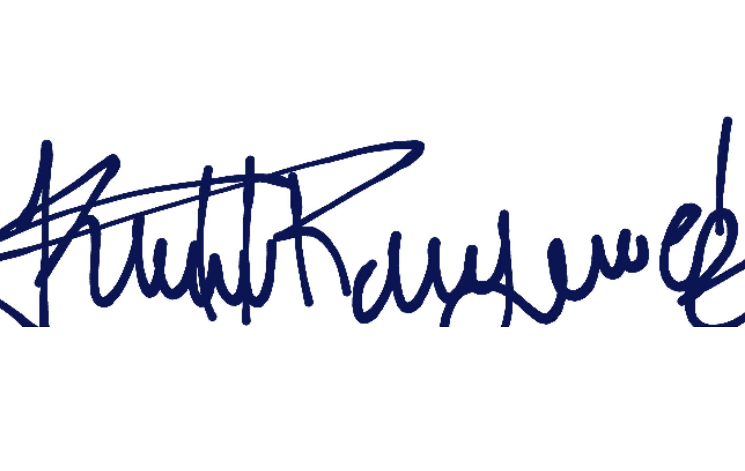

RUBIEL RODRIGUEZ RODRIGUEZ
C.C. 1.110.116. 548 de Yopal Casanare

